生活事件教案
同學，不要緊！(寬恕別人的過失)

示例概要

學生於初小階段往往表現較自我中心，未必能從他人的角度來分析事情。在與朋輩相處時，學生經常只看到別人的錯處，認為別人故意虧待自己。部分同學會將這些不快收藏在心內，或會伺機報復、或對人事事提防，妨礙學生的社交發展及心理健康。本示例將協助學生明白每人均有犯錯的時候，學習體諒別人的處境，在懂得寬恕別人的同時，亦能讓自己心境舒暢。

對象

初小學生

學習目標

- 讓學生明白人人均會犯錯，應了解別人犯錯的原因，並學習體諒他人。
- 讓學生明白寬恕別人是助人助己的行為。

價值觀 / 態度

接納他人、關愛、體諒

教學形式

德育及公民教育課

教材

- 「你曾試過嗎？」工作紙【附件一】
- 「大輝的一天」故事 / 簡報【附件二】
- 「如何原諒你」口訣【附件三】
- 「和諧之星」紀錄表【附件四】

教學時間

70分鐘
延伸活動

教師可於班中與同學訂立「每月和諧之星」獎勵計劃，紀錄有助於同學間和諧共處的行為(如幫助別人、寬恕別人、調停同學紛爭等)，於每月獎勵表現出色的學生，以推動和諧共處的氣氛。

教學流程

教學步驟 (時間) | 學習重點
活動一：你曾試過嗎？(15分鐘)  - 教師派發「你曾試過嗎？」工作紙【附件一】，學生從工作紙中找出自己曾犯過的錯誤。  - 教師帶領學生討論當時犯錯的原因、當時的心情、以及是否希望別人原諒自己。  - 小結：每人總會因不同的原因而犯錯，但每當犯錯時，心裡可能不好受及感到內疚，同時希望別人原諒自己。因此當別人犯錯時，我們也應體諒別人犯錯的原因和心情，並原諒別人。 | - 讓學生明白每人均有機會犯錯。  - 每個人犯錯後也希望得到別人的原諒，當別人犯錯時，我們應先了解原因，只要別人願意改過，我們也應原諒別人。
活動二：大輝的一天 (30分鐘)  - 播放「大輝的一天」簡報 /故事【附件二】，向學生講述大輝的故事，引導學生討論及反思大輝的抉擇。  - 小結：  - 每人犯錯也希望得到別人的寬恕，當我們明白別人犯錯的原因後，我們會體諒別人的處境並寬恕別人。  - 寬恕別人能讓自己感覺輕鬆，不會因憤怒、埋怨等而影響自己的心情。  - 寬恕別人有助我們與同學和諧共處。 | - 讓學生懂得體諒別人的處境，諒解別人犯錯的原因，學習寬恕別人。  - 讓學生明白寬恕別人除了有助別人，也是利己的行為。  - 透過討論讓學生明白寬恕別人有助同學間和諧共處。
活動三：如何原諒你 (15分鐘)  - 教師將「如何原諒你」口訣【附件三】派發給學生。  - 請學生一邊朗讀口訣，一邊配合動作。  - 待學生熟習後，由教師發號施令，說出步驟，同學需按指令做出相應的動作。  - 教師可逐漸加快指令，提高活動的刺激性。  - 小結：日後，當我們遇上朋友犯錯的時候，我們可以運用此口訣來提醒自己要平靜下來，體諒和寬恕別人。 | - 讓學生懂得聆聽別人的解釋及給予別人改善的機會。  - 讓學生懂得在別人犯錯時作出適當的回應。

教師總結 (10分鐘)

教師可向學生重申每人均有犯錯的時候，當自己犯錯時我們也會希望別人寬恕自己，給予改過的機會。同樣，我們也應給予別人改過的機會，聆聽別人犯錯的原因，體諒別人的處境，做到寬恕別人。

寬恕別人除了能給予別人改過的機會，也能減少自己心裡的不快，這不單令自己不會因不快情緒而影響日常生活表現，亦讓同學間增加互相包容及體諒，有助同學間相處更和諧愉快。推而廣之，我們在日常生活中遇到其他人犯錯，也應了解他們犯錯的原因，寬恕他們。

「你曾試過嗎？」工作紙
附件一

請選出你曾試過做得不對的事情：(可多於一項)

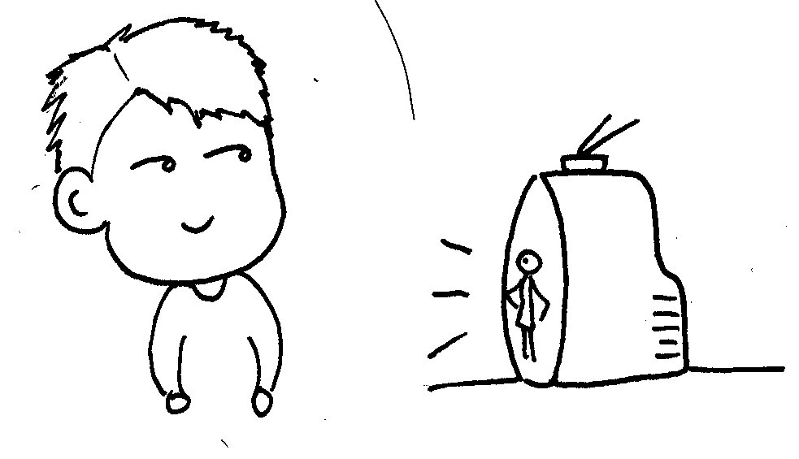  □ 只顧看電視而不做功課 | 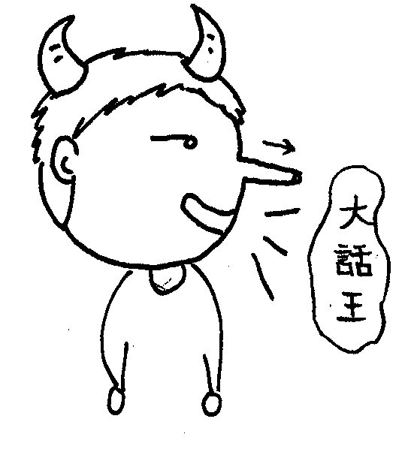  □ 說謊
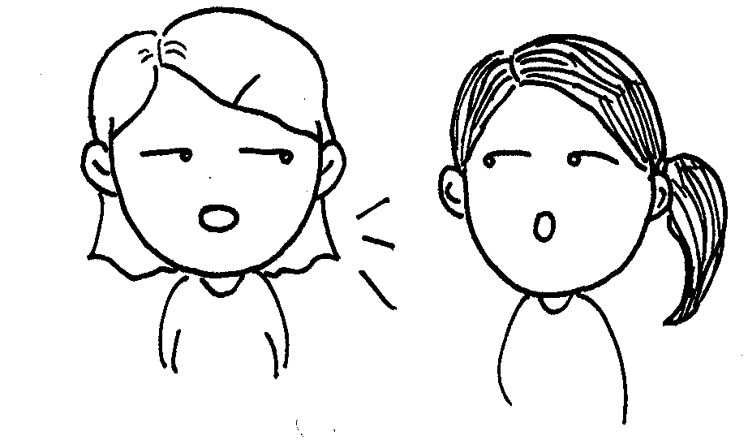  □ 不小心說出了同學的祕密 | 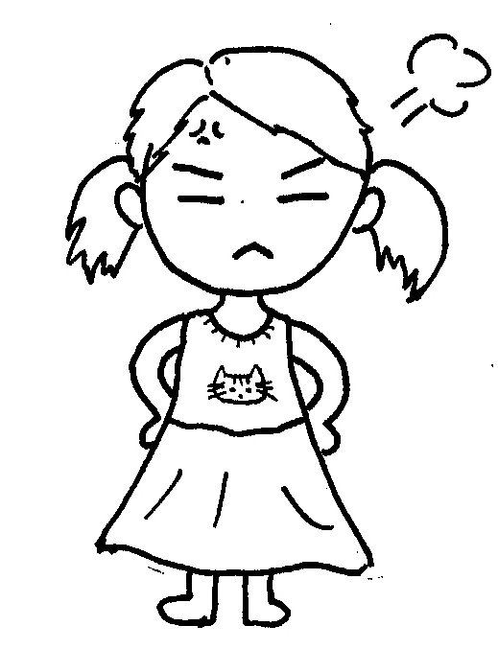  □ 發脾氣
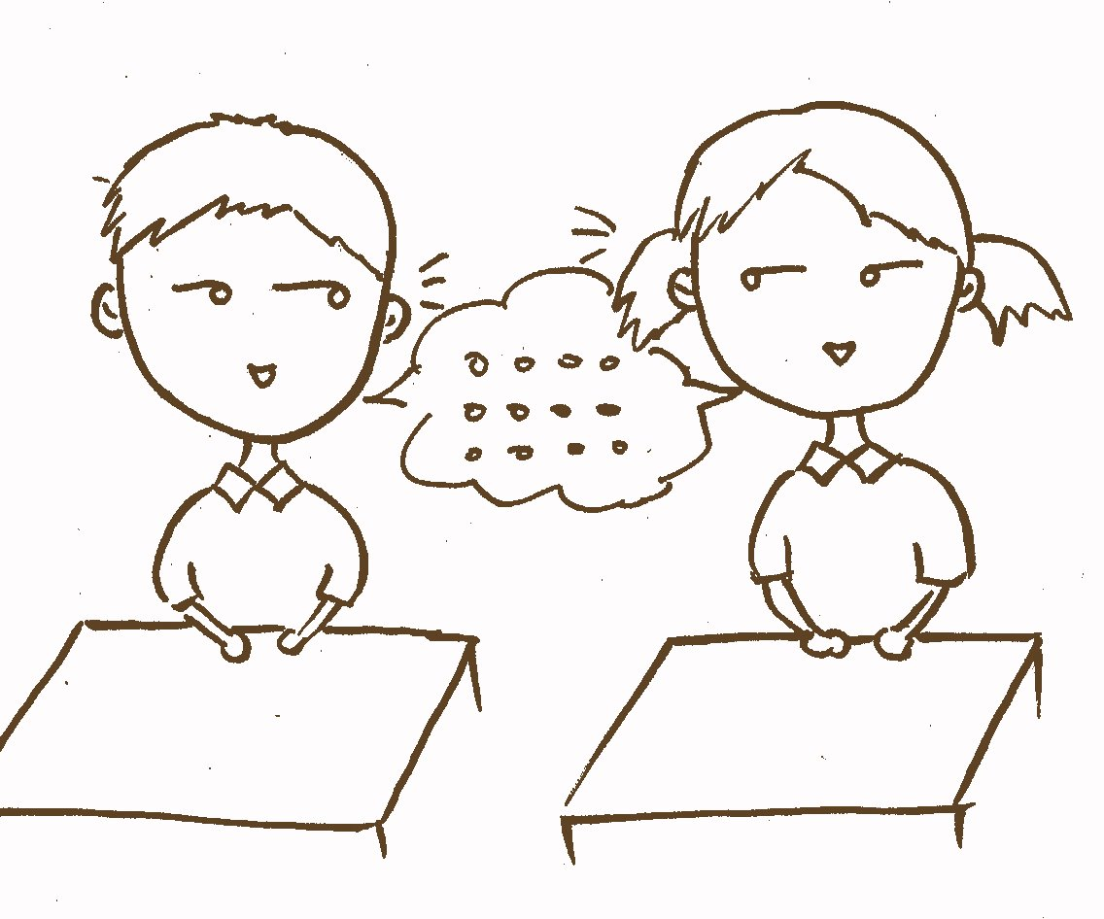  □ 上課時與朋友聊天 | 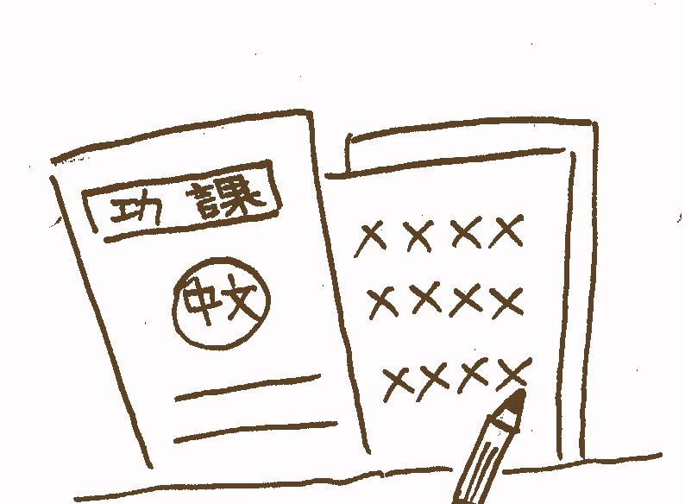  □ 欠交功課
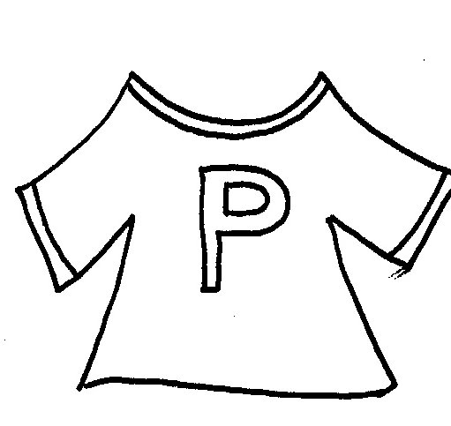  □ 忘記穿運動服回校 |   □ 其他：_______________

附件二

大輝的一天

今早，上班主任課時，小芳不小心把大輝其中一本的功課弄皺了，令大輝很生氣，便向班主任陳老師投訴，認為小芳是故意把他的功課弄皺的。陳老師了解過後知道小芳並非故意，便說：「大輝，小芳不是故意的，你就原諒她吧！」

思考問題：如果你是大輝，你會原諒小芳嗎？為甚麼？

到小息的時候，大輝心中仍不服氣，便獨個兒在操場上走著散心。這時，小芳由操場跑往教員室，恰巧與大輝碰個正著，將大輝撞倒在地上，膝蓋也流血了。倒在地上的大輝立刻聯想到早上小芳弄皺自己的功課的事，便叫嚷道：「你是故意弄跌我的，因為你不忿我今早向老師告發你！」小芳很想解釋和向大輝道歉，但大輝不停地罵，使小芳不敢再說話。

思考問題：如果你是大輝，你會聽小芳解釋嗎？

回到班房，大輝的心情實在差到極點，早上的功課簿被弄皺了，小息又被人撞倒，傷口現在還隱隱作痛，大輝越想越生氣，覺得小芳總是欺負自己，於是滿腦子都是向小芳報復的計劃，無法專心上課。

思考問題：如果你是大輝，你會覺得小芳是故意欺負自己嗎？你會向她報復嗎？

陳老師見大輝上課時表現心不在焉，便於課後請大輝解釋原因。大輝如實地告知老師由早上至小息時的各個遭遇。
陳老師說：「小芳也有告訴我在小息時把你撞倒的事情，當時你知道她為甚麼會把你撞倒嗎？」大輝說：「不知道，我只知她弄得我好慘！」陳老師：「其實小芳早上想告訴你她並非故意的，但你沒有聽她解釋，她便希望請老師幫忙解釋。撞倒你後，她很想向你道歉，然而你同樣沒有給她說話的機會。當我們受到傷害時，如果不了解別人犯錯的原因，不給予別人解釋的機會，甚至想到要報復，影響自己的心情，這樣值得嗎？若果我像你一樣，不理會他人犯錯的原因，那我便會因為你不專心上課而責罰你，那你會有甚麼感受呢？」

討論問題：
- 如果你是大輝，而陳老師不聽你的解釋便責罰你，你會有甚麼感受？
- 如果你是大輝，當你知道小芳犯錯的原因時，你會原諒她嗎？
- 如果大輝能原諒小芳，你猜他的心情會有何不同？
- 你試過像大輝一樣不肯原諒別人嗎？這種感覺是怎樣的？若然同學間不能互相體諒及寬恕，會有甚麼影響？

「大輝的一天」簡報

投影片1&2
投影片3&4
投影片5&6
投影片7&8
投影片9&10
投影片11

「如何原諒你」口訣
附件三

當我們遇到同學犯錯時，我們可以運用以下的步驟來寬恕別人的過失：

步驟一：停一停，聽解釋
(動作：用手上下來回地摸自己的耳朵)

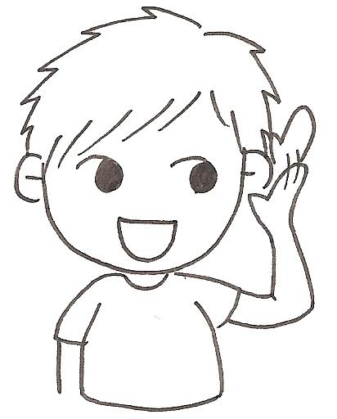
步驟二：唔緊要，原諒你
(動作：先將雙手交叉胸前，再打開雙手，手掌向天)

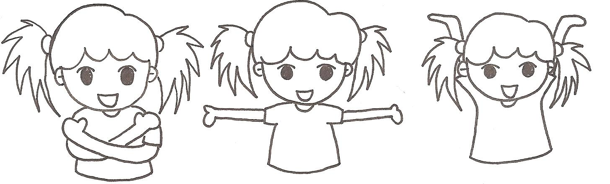

步驟三：要改過，唔再錯
(動作：用食指在空中打2 - 3個圓圈，然後揮手表示不要再錯)

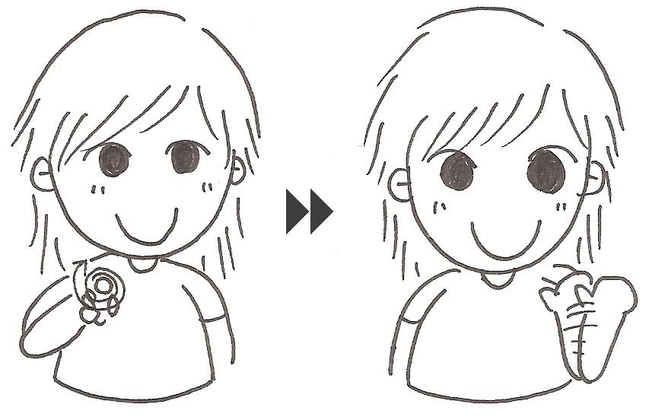

_____ 班
附件四

_____ 月「和諧之星」

附件四

